职业卫生技术服务报告网上公示信息表
项目信息 | 项目名称 | 大东科技材料（昆山）有限公司定期检测
项目信息 | 报告质控编号 | 苏职质控（定期）（2026）006054
用人单位信息 | 用人单位名称 | 大东科技材料（昆山）有限公司
用人单位信息 | 服务地址 | 江苏省昆山市玉山镇汉浦路1899号
用人单位信息 | 联系人 | 庄晁伟
职业卫生技术服务机构信息 | 机构名称 | 江苏康达检测技术股份有限公司
职业卫生技术服务机构信息 | 资质证书编号 | （苏）卫职技字[2021]第049号
项目组  人员信息 | 项目组成员 | 朱素杰、周丽、赵文涛、徐旖旎、徐敏
项目组  人员信息 | 现场调查人员 | 朱素杰、赵文涛 | 用人单位陪同人员 |  | 现场调查时间 | 2026-03-18~2026-03-18
项目组  人员信息 | 现场采样测量人员 | 朱素杰、赵文涛 | 用人单位陪同人员 |  | 现场采样测量时间 | 2026-03-18~2026-03-18
项目组  人员信息 | 实验室分析人员 | 周丽、徐旖旎、徐敏 |  |  | 实验室分析时间
技术服务  图像影像 | 现场调查 | - 门口照片  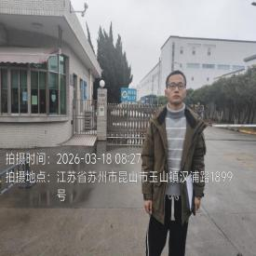  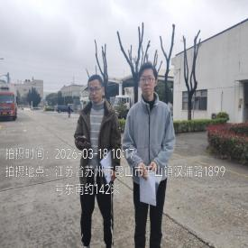  - 现场照片（如无提供用人单位保密相关证明）  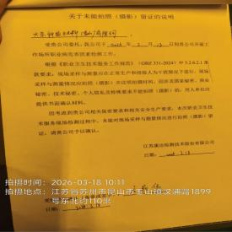
技术服务  图像影像 | 现场采样测量 | - 门口照片  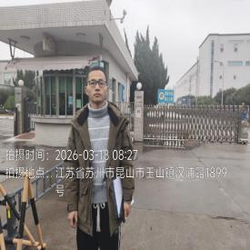  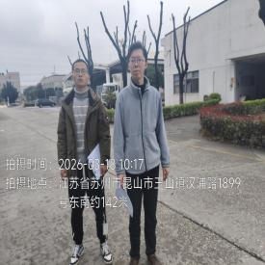  - 现场照片（如无提供用人单位保密相关证明）  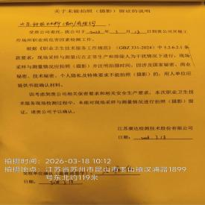

职业卫生技术服务报告网上公示信息表
项目信息 | 项目名称 | 苏州宝立德电机有限公司定期检测
项目信息 | 报告质控编号 | 苏职质控（定期）（2026）006292
用人单位信息 | 用人单位名称 | 苏州宝立德电机有限公司
用人单位信息 | 服务地址 | 苏州市吴中区胥口镇新峰路218号2幢
用人单位信息 | 联系人 | 郑小姐
职业卫生技术服务机构信息 | 机构名称 | 江苏康达检测技术股份有限公司
职业卫生技术服务机构信息 | 资质证书编号 | （苏）卫职技字[2021]第049号
项目组  人员信息 | 项目组成员 | 周丽、杨建峰、王倩、陈中秋、孙赛
项目组  人员信息 | 现场调查人员 | 杨建峰、陈中秋 | 用人单位陪同人员 |  | 现场调查时间 | 2026-03-18~2026-03-18
项目组  人员信息 | 现场采样测量人员 | 杨建峰、陈中秋 | 用人单位陪同人员 |  | 现场采样测量时间 | 2026-03-18~2026-03-18
项目组  人员信息 | 实验室分析人员 | 周丽、王倩、孙赛 |  |  | 实验室分析时间
技术服务  图像影像 | 现场调查 | - 门口照片  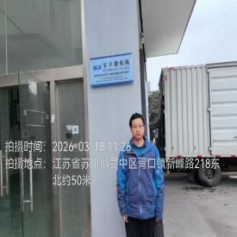  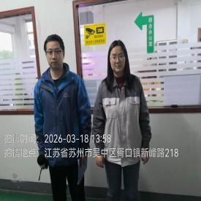  - 现场照片（如无提供用人单位保密相关证明）  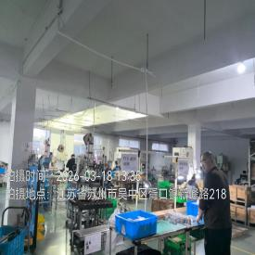
技术服务  图像影像 | 现场采样测量 | - 门口照片  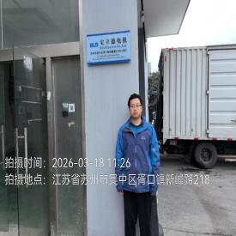  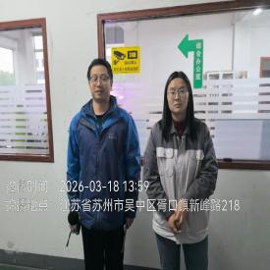  - 现场照片（如无提供用人单位保密相关证明）  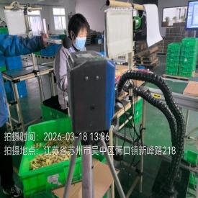  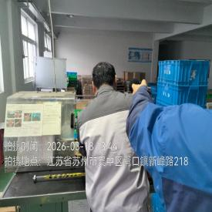  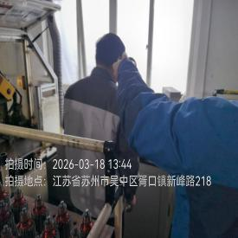

职业卫生技术服务报告网上公示信息表
项目信息 | 项目名称 | 安可信无人机技术（常州）有限公司定期检测
项目信息 | 报告质控编号 | 苏职质控（定期）（2026）006126
用人单位信息 | 用人单位名称 | 安可信无人机技术（常州）有限公司
用人单位信息 | 服务地址 | 溧阳市别桥镇广惠东路56号
用人单位信息 | 联系人 | 姚俊晖
职业卫生技术服务机构信息 | 机构名称 | 江苏康达检测技术股份有限公司
职业卫生技术服务机构信息 | 资质证书编号 | （苏）卫职技字[2021]第049号
项目组  人员信息 | 项目组成员 | 周丽、王倩、徐旖旎、唐泽田、熊兴瑞
项目组  人员信息 | 现场调查人员 | 唐泽田、熊兴瑞 | 用人单位陪同人员 |  | 现场调查时间 | 2026-03-23~2026-03-23
项目组  人员信息 | 现场采样测量人员 | 唐泽田、熊兴瑞 | 用人单位陪同人员 |  | 现场采样测量时间 | 2026-03-23~2026-03-23
项目组  人员信息 | 实验室分析人员 | 周丽、王倩、徐旖旎 |  |  | 实验室分析时间
技术服务  图像影像 | 现场调查 | - 门口照片  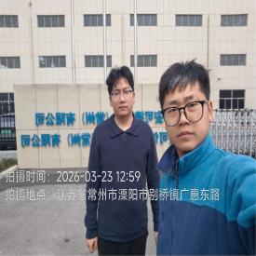  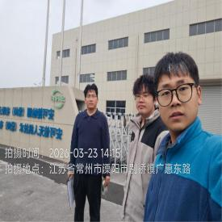  - 现场照片（如无提供用人单位保密相关证明）  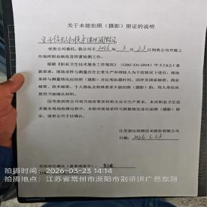
技术服务  图像影像 | 现场采样测量 | - 门口照片  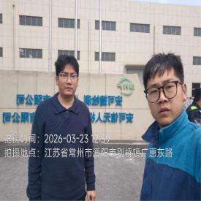  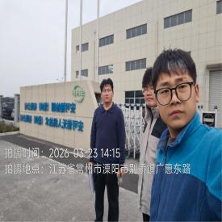  - 现场照片（如无提供用人单位保密相关证明）  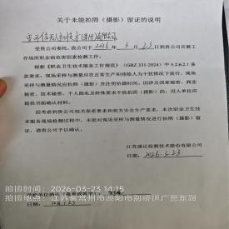

职业卫生技术服务报告网上公示信息表
项目信息 | 项目名称 | 苏州春叶金属制品制造有限公司定期检测
项目信息 | 报告质控编号 | 苏职质控（定期）（2026）006168
用人单位信息 | 用人单位名称 | 苏州春叶金属制品制造有限公司
用人单位信息 | 服务地址 | 常熟市尚湖镇新巷村1幢
用人单位信息 | 联系人 | 俞伟
职业卫生技术服务机构信息 | 机构名称 | 江苏康达检测技术股份有限公司
职业卫生技术服务机构信息 | 资质证书编号 | （苏）卫职技字[2021]第049号
项目组  人员信息 | 项目组成员 | 周丽、浦宗浩、徐旖旎、陈中秋、徐敏
项目组  人员信息 | 现场调查人员 | 浦宗浩、陈中秋 | 用人单位陪同人员 |  | 现场调查时间 | 2026-03-20~2026-03-20
项目组  人员信息 | 现场采样测量人员 | 浦宗浩、陈中秋 | 用人单位陪同人员 |  | 现场采样测量时间 | 2026-03-20~2026-03-20
项目组  人员信息 | 实验室分析人员 | 周丽、徐旖旎、徐敏 |  |  | 实验室分析时间
技术服务  图像影像 | 现场调查 | - 门口照片  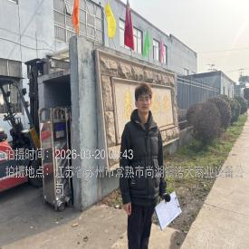  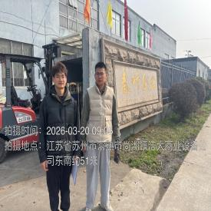  - 现场照片（如无提供用人单位保密相关证明）  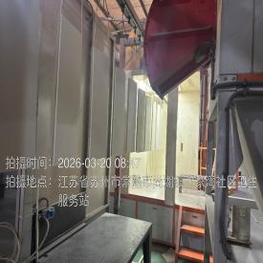  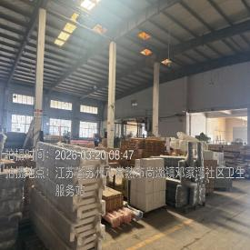
技术服务  图像影像 | 现场采样测量 | - 门口照片  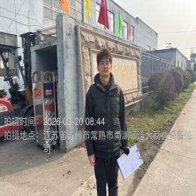  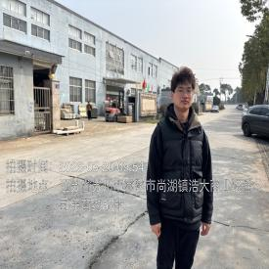  - 现场照片（如无提供用人单位保密相关证明）  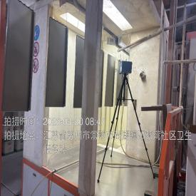  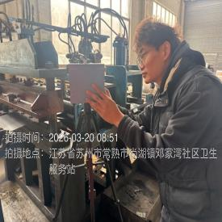  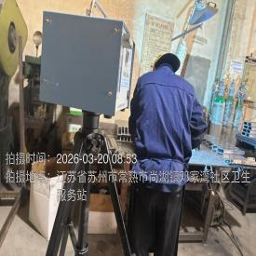

职业卫生技术服务报告网上公示信息表
项目信息 | 项目名称 | 苏州吉运通风能科技有限公司定期检测
项目信息 | 报告质控编号 | 苏职质控（定期）（2026）006252
用人单位信息 | 用人单位名称 | 苏州吉运通风能科技有限公司
用人单位信息 | 服务地址 | 常熟市支塘镇任阳常盛工业园２幢
用人单位信息 | 联系人 | 杨毅超
职业卫生技术服务机构信息 | 机构名称 | 江苏康达检测技术股份有限公司
职业卫生技术服务机构信息 | 资质证书编号 | （苏）卫职技字[2021]第049号
项目组  人员信息 | 项目组成员 | 朱素杰、周丽、赵文涛、徐旖旎、徐敏
项目组  人员信息 | 现场调查人员 | 朱素杰、赵文涛 | 用人单位陪同人员 |  | 现场调查时间 | 2026-03-19~2026-03-19
项目组  人员信息 | 现场采样测量人员 | 朱素杰、赵文涛 | 用人单位陪同人员 |  | 现场采样测量时间 | 2026-03-19~2026-03-19
项目组  人员信息 | 实验室分析人员 | 周丽、徐旖旎、徐敏 |  |  | 实验室分析时间
技术服务  图像影像 | 现场调查 | - 门口照片  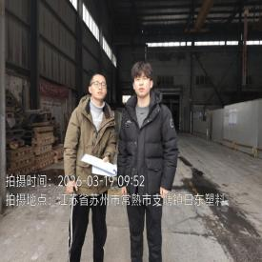  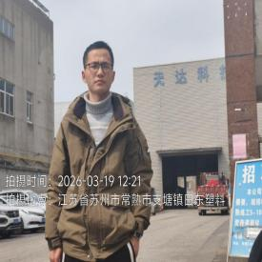  - 现场照片（如无提供用人单位保密相关证明）  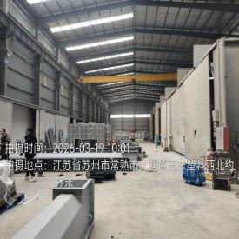
技术服务  图像影像 | 现场采样测量 | - 门口照片  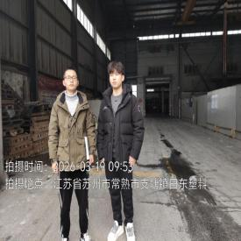  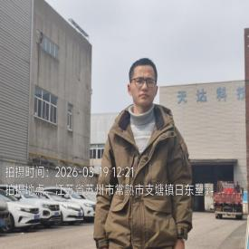  - 现场照片（如无提供用人单位保密相关证明）  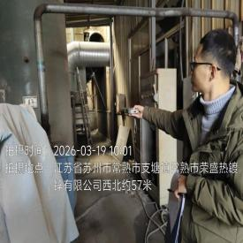  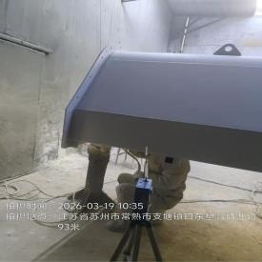

职业卫生技术服务报告网上公示信息表
项目信息 | 项目名称 | 苏州宏协金属制品制造有限公司定期检测
项目信息 | 报告质控编号 | 苏职质控（定期）（2026）006830
用人单位信息 | 用人单位名称 | 苏州宏协金属制品制造有限公司
用人单位信息 | 服务地址 | 常熟市尚湖镇王庄山鑫村南华路8号
用人单位信息 | 联系人 | 胡萍
职业卫生技术服务机构信息 | 机构名称 | 江苏康达检测技术股份有限公司
职业卫生技术服务机构信息 | 资质证书编号 | （苏）卫职技字[2021]第049号
项目组  人员信息 | 项目组成员 | 周丽、杨建峰、王倩、徐旖旎、陶鸿飞
项目组  人员信息 | 现场调查人员 | 杨建峰、陶鸿飞 | 用人单位陪同人员 |  | 现场调查时间 | 2026-03-23~2026-03-23
项目组  人员信息 | 现场采样测量人员 | 杨建峰、陶鸿飞 | 用人单位陪同人员 |  | 现场采样测量时间 | 2026-03-23~2026-03-23
项目组  人员信息 | 实验室分析人员 | 周丽、王倩、徐旖旎 |  |  | 实验室分析时间
技术服务  图像影像 | 现场调查 | - 门口照片  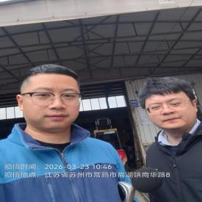  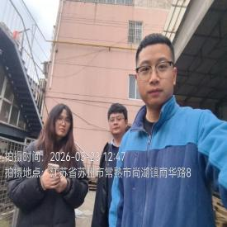  - 现场照片（如无提供用人单位保密相关证明）  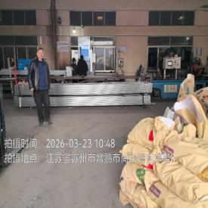
技术服务  图像影像 | 现场采样测量 | - 门口照片  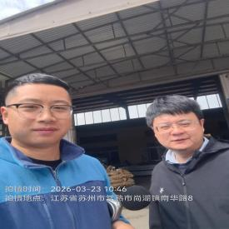  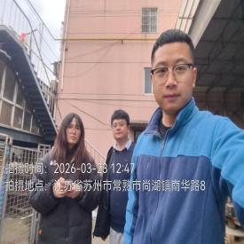  - 现场照片（如无提供用人单位保密相关证明）  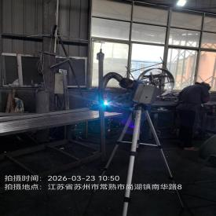  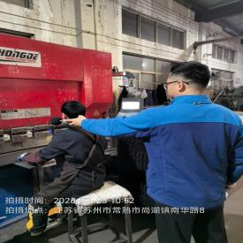  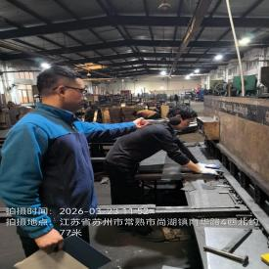

职业卫生技术服务报告网上公示信息表
项目信息 | 项目名称 | 常熟市创锐不锈钢制品有限公司定期检测
项目信息 | 报告质控编号 | 苏职质控（定期）（2026）006200
用人单位信息 | 用人单位名称 | 常熟市创锐不锈钢制品有限公司
用人单位信息 | 服务地址 | 常熟市尚湖镇王庄山鑫村
用人单位信息 | 联系人 | 曹经理
职业卫生技术服务机构信息 | 机构名称 | 江苏康达检测技术股份有限公司
职业卫生技术服务机构信息 | 资质证书编号 | （苏）卫职技字[2021]第049号
项目组  人员信息 | 项目组成员 | 朱素杰、周丽、赵文涛、徐旖旎、徐敏
项目组  人员信息 | 现场调查人员 | 朱素杰、赵文涛 | 用人单位陪同人员 |  | 现场调查时间 | 2026-03-20~2026-03-20
项目组  人员信息 | 现场采样测量人员 | 朱素杰、赵文涛 | 用人单位陪同人员 |  | 现场采样测量时间 | 2026-03-20~2026-03-20
项目组  人员信息 | 实验室分析人员 | 周丽、徐旖旎、徐敏 |  |  | 实验室分析时间
技术服务  图像影像 | 现场调查 | - 门口照片  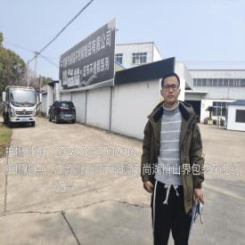  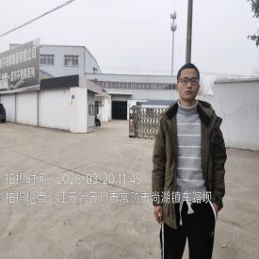  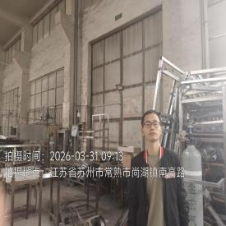  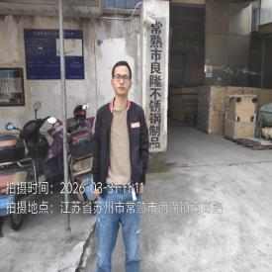  - 现场照片（如无提供用人单位保密相关证明）  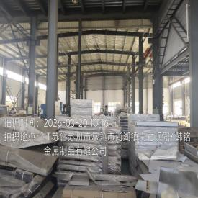  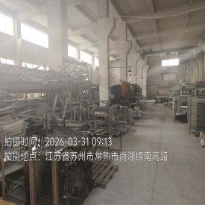
技术服务  图像影像 | 现场采样测量 | - 门口照片  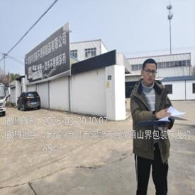  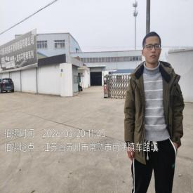  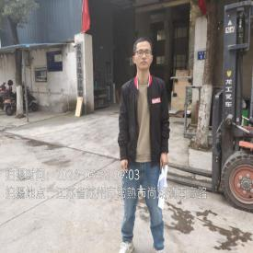  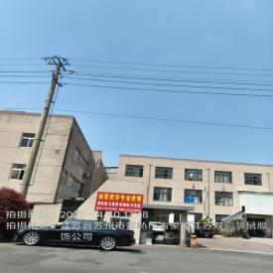  - 现场照片（如无提供用人单位保密相关证明）  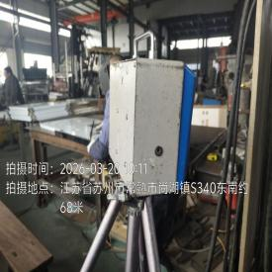  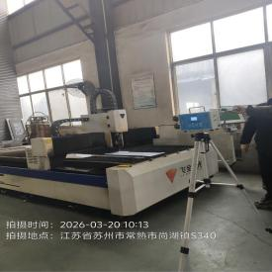  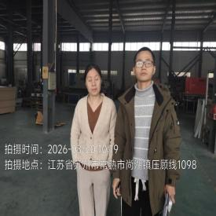  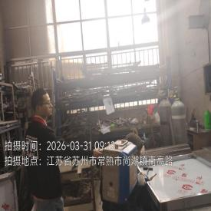  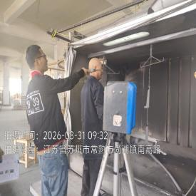  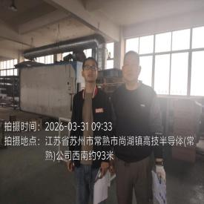

职业卫生技术服务报告网上公示信息表
项目信息 | 项目名称 | 昆山榕增光电科技有限公司定期检测
项目信息 | 报告质控编号 | 苏职质控（定期）（2026）005121
用人单位信息 | 用人单位名称 | 昆山榕增光电科技有限公司
用人单位信息 | 服务地址 | 昆山市巴城镇石牌东泰丰路68号
用人单位信息 | 联系人 | 宋艳萍
职业卫生技术服务机构信息 | 机构名称 | 江苏康达检测技术股份有限公司
职业卫生技术服务机构信息 | 资质证书编号 | （苏）卫职技字[2021]第049号
项目组  人员信息 | 项目组成员 | 朱素杰、周丽、赵文涛、徐旖旎、徐敏
项目组  人员信息 | 现场调查人员 | 朱素杰、赵文涛 | 用人单位陪同人员 |  | 现场调查时间 | 2026-03-16~2026-03-16
项目组  人员信息 | 现场采样测量人员 | 朱素杰、赵文涛 | 用人单位陪同人员 |  | 现场采样测量时间 | 2026-03-16~2026-03-16
项目组  人员信息 | 实验室分析人员 | 周丽、徐旖旎、徐敏 |  |  | 实验室分析时间
技术服务  图像影像 | 现场调查 | - 门口照片  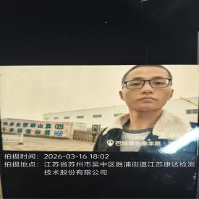  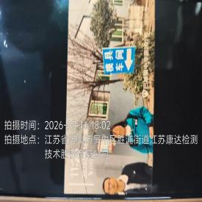  - 现场照片（如无提供用人单位保密相关证明）  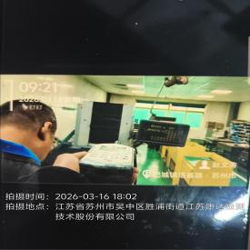  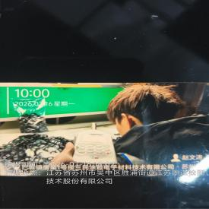  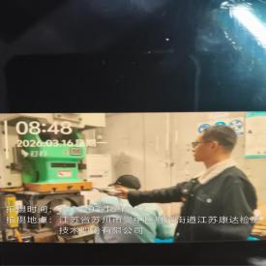  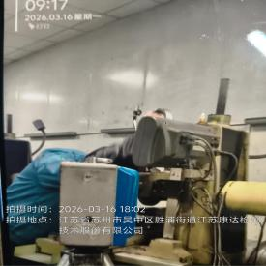
技术服务  图像影像 | 现场采样测量 | - 门口照片  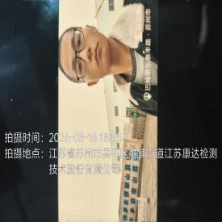  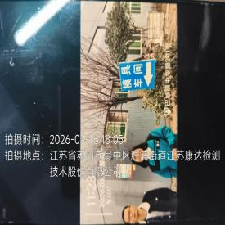  - 现场照片（如无提供用人单位保密相关证明）  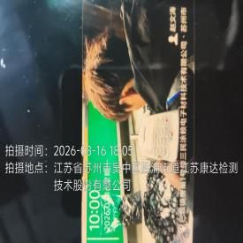  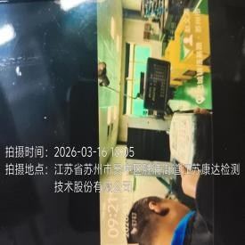  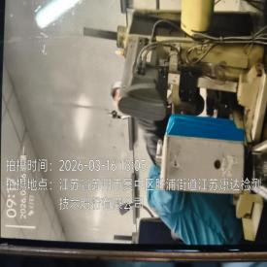

职业卫生技术服务报告网上公示信息表
项目信息 | 项目名称 | 星咖食品（昆山）有限公司控制效果评价
项目信息 | 报告质控编号 | 苏职质控（控评）（2026）000321
用人单位信息 | 用人单位名称 | 星咖食品（昆山）有限公司
用人单位信息 | 服务地址 | 江苏省昆山市周市镇倪家浜路1118号
用人单位信息 | 联系人 | 方中剑
职业卫生技术服务机构信息 | 机构名称 | 江苏康达检测技术股份有限公司
职业卫生技术服务机构信息 | 资质证书编号 | （苏）卫职技字[2021]第049号
项目组  人员信息 | 项目组成员 | 朱素杰、周丽、倪玲飞、赵文涛、徐旖旎、陈中秋、程行行
项目组  人员信息 | 现场调查人员 | 倪玲飞、陈中秋 | 用人单位陪同人员 |  | 现场调查时间 | 2026-01-29~2026-01-29
项目组  人员信息 | 现场采样测量人员 | 朱素杰、赵文涛 | 用人单位陪同人员 |  | 现场采样测量时间 | 2026-03-16~2026-03-18
项目组  人员信息 | 实验室分析人员 | 周丽、徐旖旎、程行行 |  |  | 实验室分析时间
技术服务  图像影像 | 现场调查 | - 门口照片  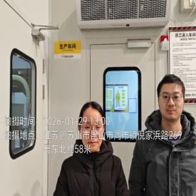  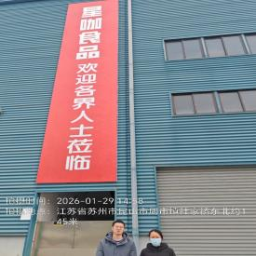  - 现场照片（如无提供用人单位保密相关证明）  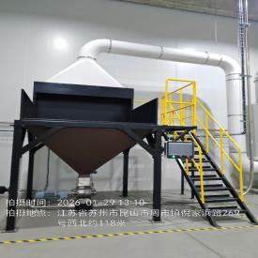  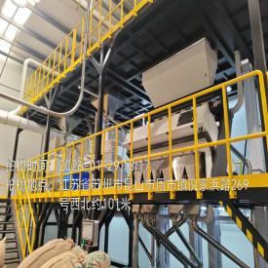  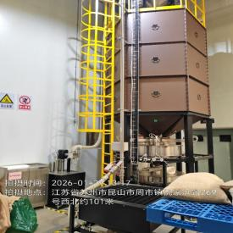  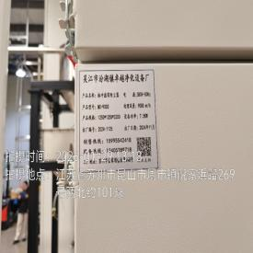  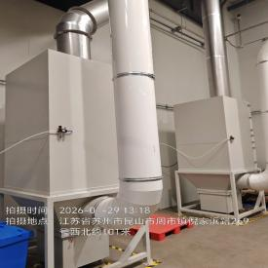  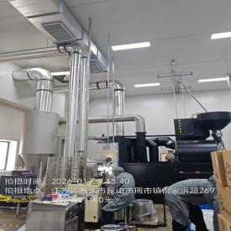  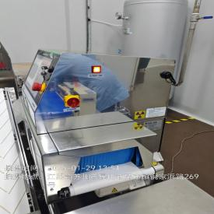  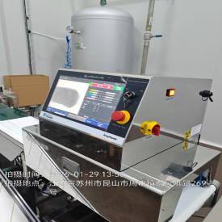  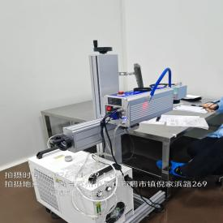
技术服务  图像影像 | 现场采样测量 | - 门口照片  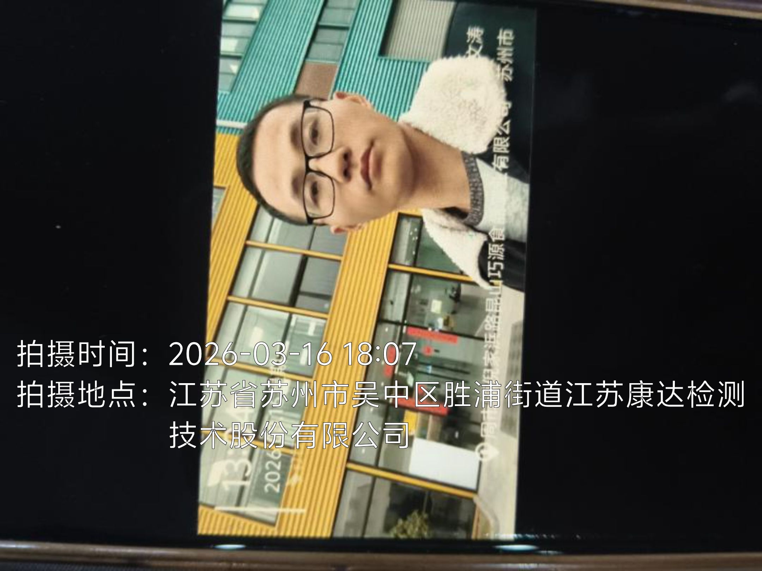  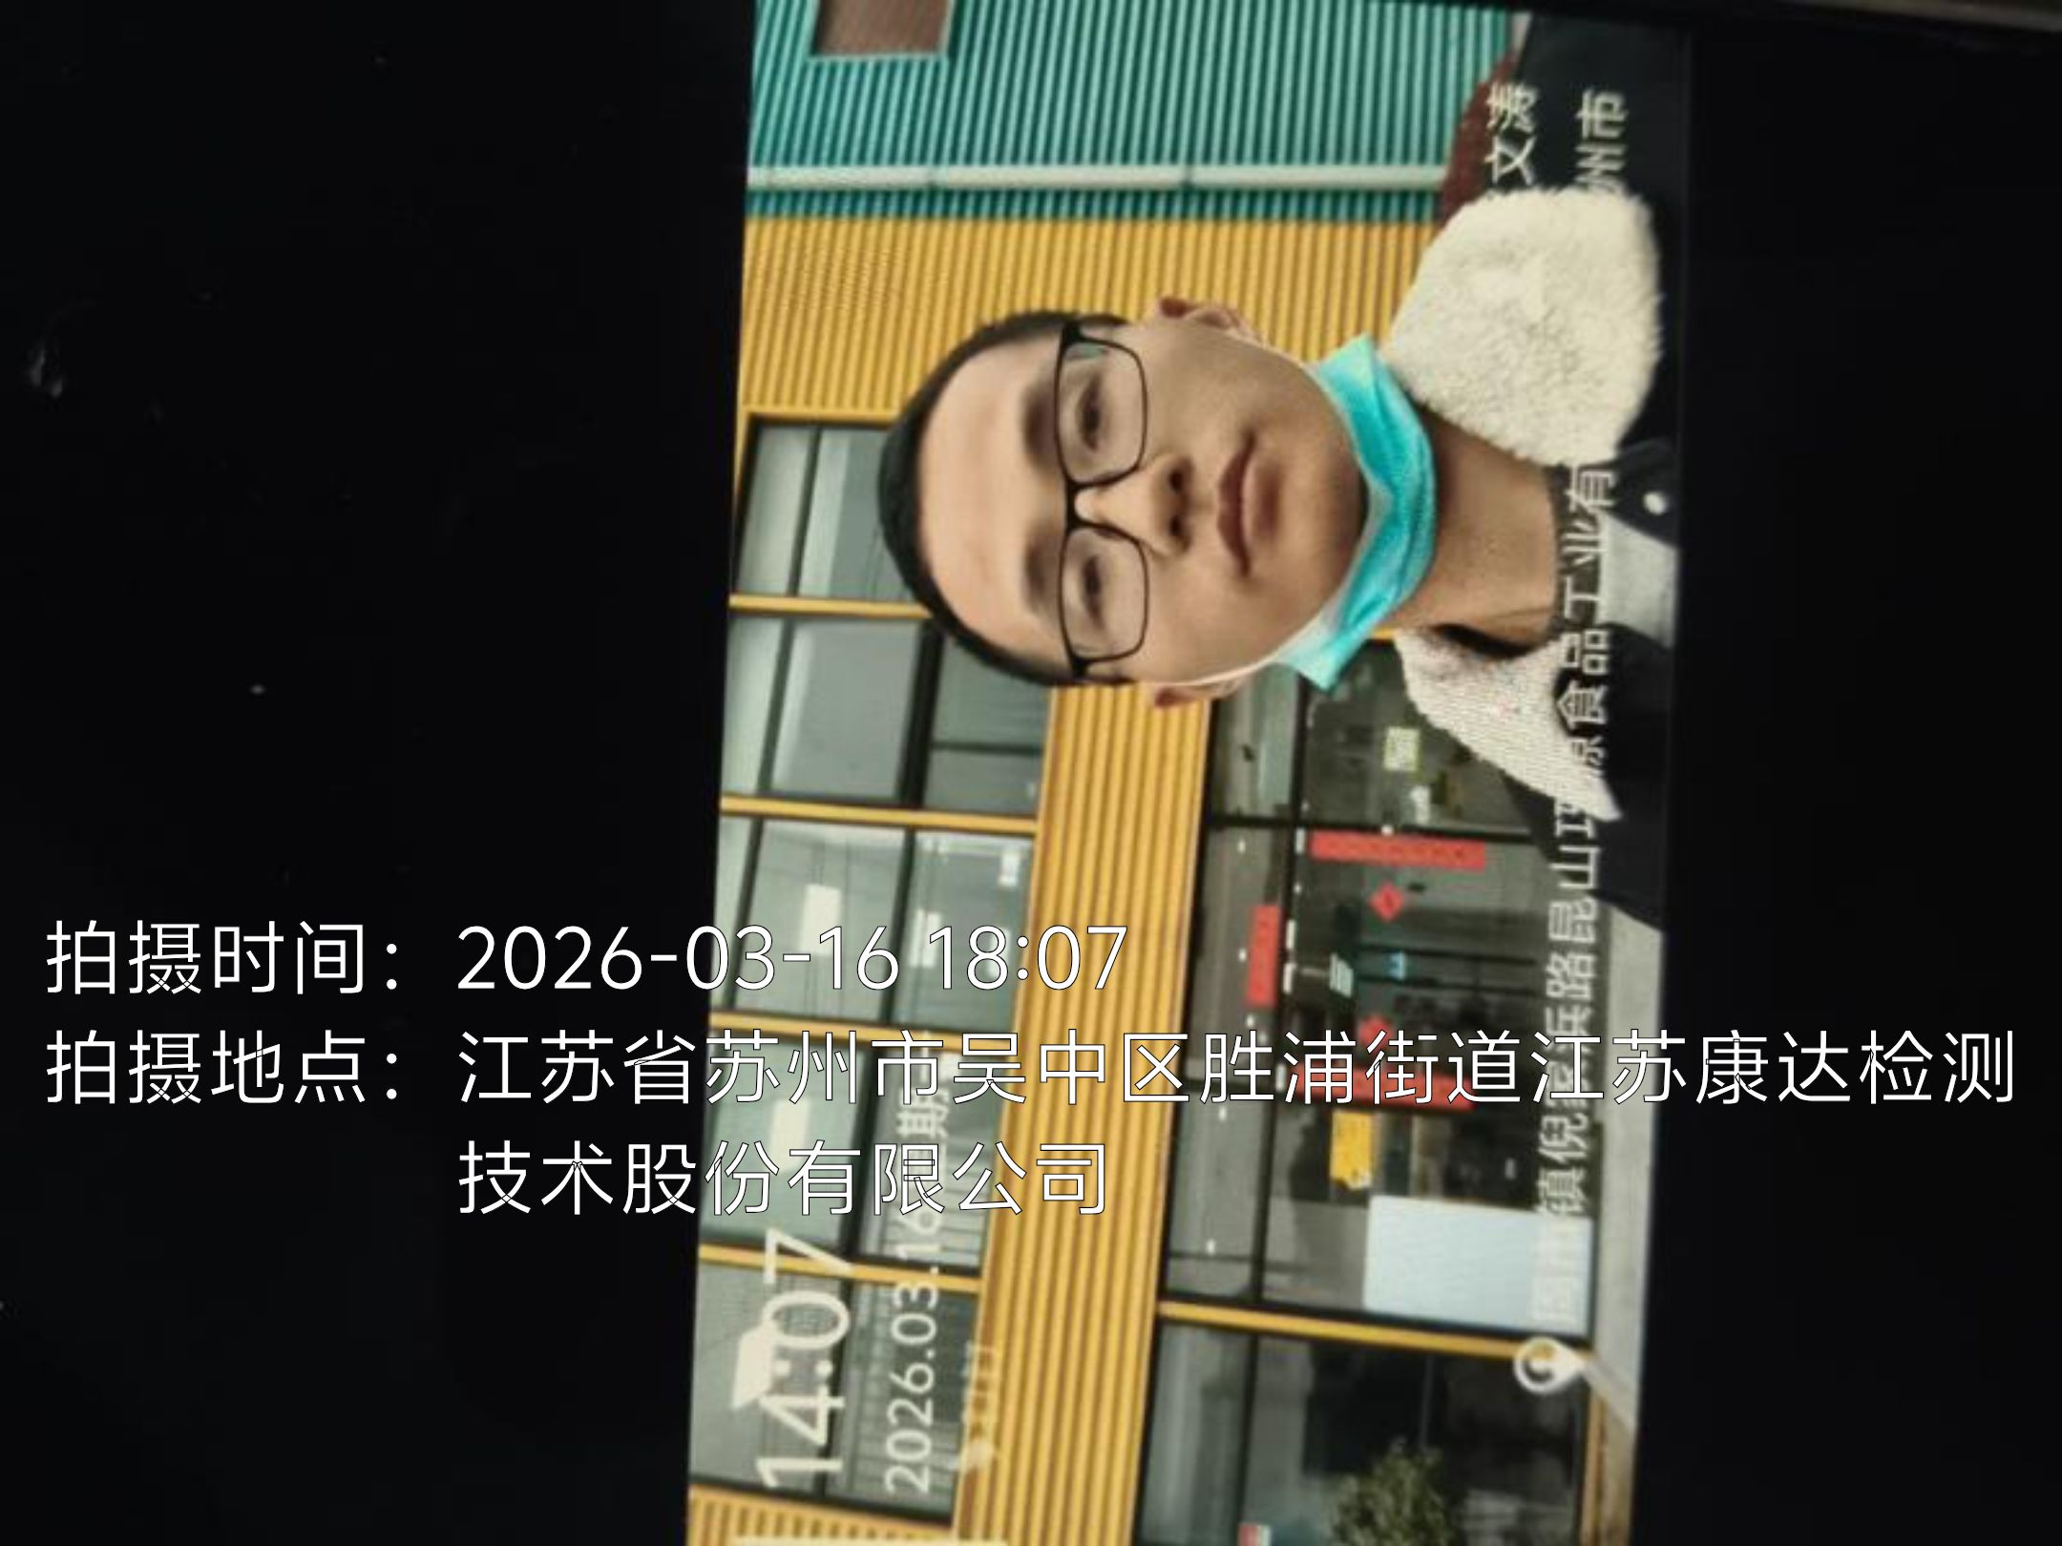  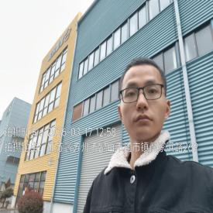  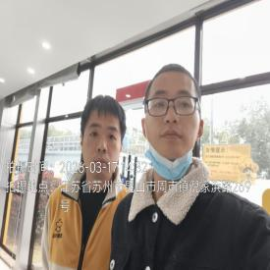  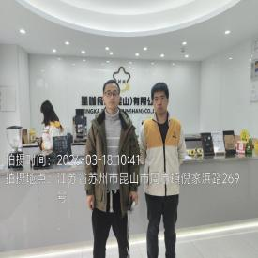  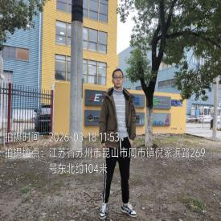  - 现场照片（如无提供用人单位保密相关证明）  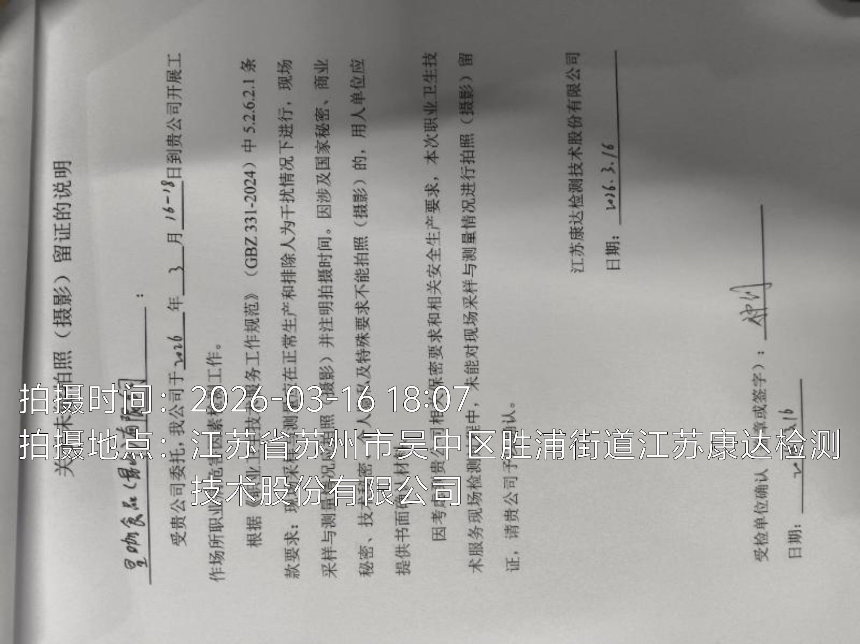  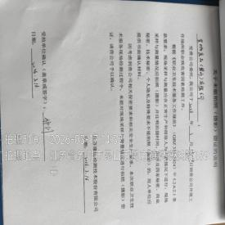  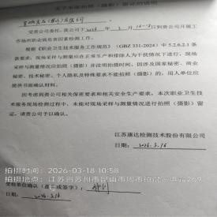

职业卫生技术服务报告网上公示信息表
项目信息 | 项目名称 | 苏州天禄光科技股份有限公司定期检测
项目信息 | 报告质控编号 | 苏职质控（定期）（2026）006526
用人单位信息 | 用人单位名称 | 苏州天禄光科技股份有限公司
用人单位信息 | 服务地址 | 苏州市相城区黄埭镇太东公路2990号
用人单位信息 | 联系人 | 韩爽
职业卫生技术服务机构信息 | 机构名称 | 江苏康达检测技术股份有限公司
职业卫生技术服务机构信息 | 资质证书编号 | （苏）卫职技字[2021]第049号
项目组  人员信息 | 项目组成员 | 周丽、徐旖旎、徐敏、杨玉麟、熊兴瑞
项目组  人员信息 | 现场调查人员 | 杨玉麟、熊兴瑞 | 用人单位陪同人员 |  | 现场调查时间 | 2026-03-20~2026-03-20
项目组  人员信息 | 现场采样测量人员 | 杨玉麟、熊兴瑞 | 用人单位陪同人员 |  | 现场采样测量时间 | 2026-03-20~2026-03-20
项目组  人员信息 | 实验室分析人员 | 周丽、徐旖旎、徐敏 |  |  | 实验室分析时间
技术服务  图像影像 | 现场调查 | - 门口照片  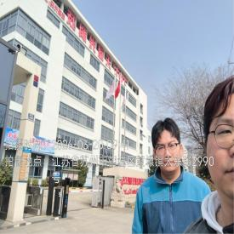  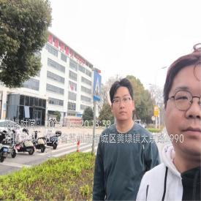  - 现场照片（如无提供用人单位保密相关证明）  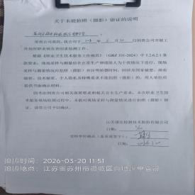
技术服务  图像影像 | 现场采样测量 | - 门口照片  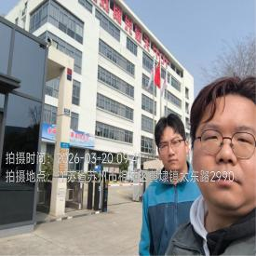  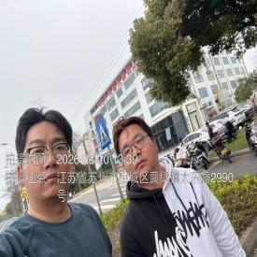  - 现场照片（如无提供用人单位保密相关证明）  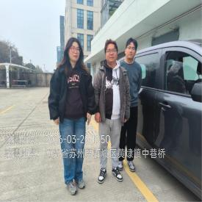  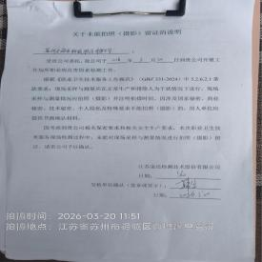

职业卫生技术服务报告网上公示信息表
项目信息 | 项目名称 | 永大工业科技（苏州）有限公司定期检测
项目信息 | 报告质控编号 | 苏职质控（定期）（2026）006509
用人单位信息 | 用人单位名称 | 永大工业科技（苏州）有限公司
用人单位信息 | 服务地址 | 苏州相城经济开发区
用人单位信息 | 联系人 | 顾菲
职业卫生技术服务机构信息 | 机构名称 | 江苏康达检测技术股份有限公司
职业卫生技术服务机构信息 | 资质证书编号 | （苏）卫职技字[2021]第049号
项目组  人员信息 | 项目组成员 | 洪坤祥、张梦磊、吴秋硕、章子豪、陈祖玉
项目组  人员信息 | 现场调查人员 | 洪坤祥、张梦磊 | 用人单位陪同人员 |  | 现场调查时间 | 2026-03-26~2026-03-26
项目组  人员信息 | 现场采样测量人员 | 洪坤祥、张梦磊 | 用人单位陪同人员 |  | 现场采样测量时间 | 2026-03-26~2026-03-26
项目组  人员信息 | 实验室分析人员 | 吴秋硕、章子豪、陈祖玉 |  |  | 实验室分析时间
技术服务  图像影像 | 现场调查 | - 门口照片  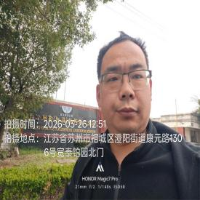  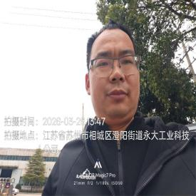  - 现场照片（如无提供用人单位保密相关证明）  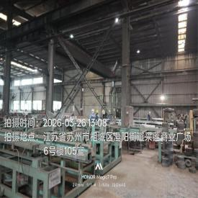  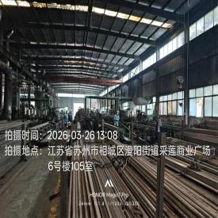
技术服务  图像影像 | 现场采样测量 | - 门口照片  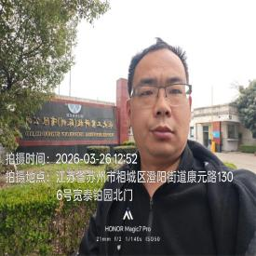  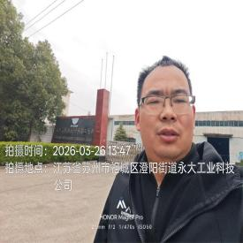  - 现场照片（如无提供用人单位保密相关证明）  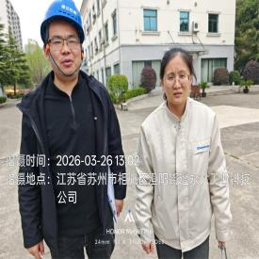  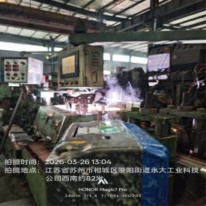  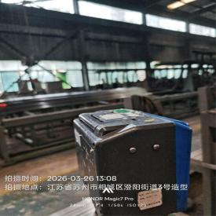

职业卫生技术服务报告网上公示信息表
项目信息 | 项目名称 | 苏州莱茵电梯股份有限公司定期检测
项目信息 | 报告质控编号 | 苏职质控（定期）（2026）006859
用人单位信息 | 用人单位名称 | 苏州莱茵电梯股份有限公司
用人单位信息 | 服务地址 | 江苏省常熟市古里镇增福路
用人单位信息 | 联系人 | 戴丽洁
职业卫生技术服务机构信息 | 机构名称 | 江苏康达检测技术股份有限公司
职业卫生技术服务机构信息 | 资质证书编号 | （苏）卫职技字[2021]第049号
项目组  人员信息 | 项目组成员 | 朱素杰、周丽、浦宗浩、徐旖旎、徐敏
项目组  人员信息 | 现场调查人员 | 朱素杰、浦宗浩 | 用人单位陪同人员 |  | 现场调查时间 | 2026-03-27~2026-03-27
项目组  人员信息 | 现场采样测量人员 | 朱素杰、浦宗浩 | 用人单位陪同人员 |  | 现场采样测量时间 | 2026-03-27~2026-03-27
项目组  人员信息 | 实验室分析人员 | 周丽、徐旖旎、徐敏 |  |  | 实验室分析时间
技术服务  图像影像 | 现场调查 | - 门口照片  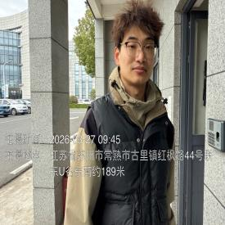  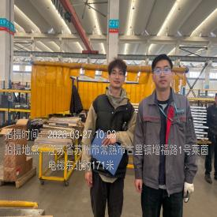  - 现场照片（如无提供用人单位保密相关证明）  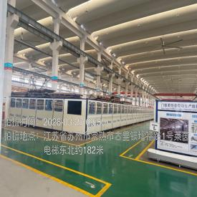  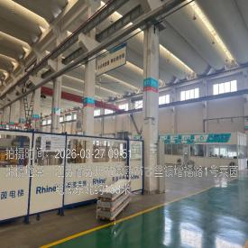
技术服务  图像影像 | 现场采样测量 | - 门口照片  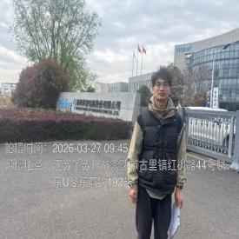  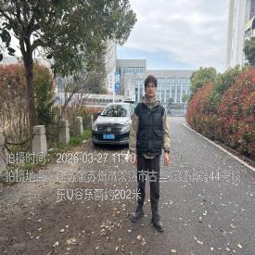  - 现场照片（如无提供用人单位保密相关证明）  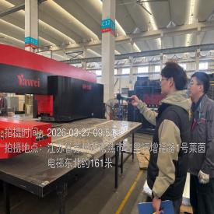  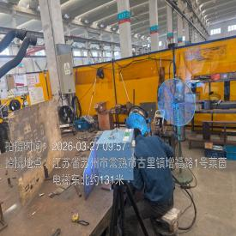

职业卫生技术服务报告网上公示信息表
项目信息 | 项目名称 | 苏州跃佳阀门有限公司定期检测
项目信息 | 报告质控编号 | 苏职质控（定期）（2026）006698
用人单位信息 | 用人单位名称 | 苏州跃佳阀门有限公司
用人单位信息 | 服务地址 | 苏州市相城区太平街道金瑞路8号
用人单位信息 | 联系人 | 吕元辰
职业卫生技术服务机构信息 | 机构名称 | 江苏康达检测技术股份有限公司
职业卫生技术服务机构信息 | 资质证书编号 | （苏）卫职技字[2021]第049号
项目组  人员信息 | 项目组成员 | 周丽、洪坤祥、张梦磊、王倩、徐旖旎
项目组  人员信息 | 现场调查人员 | 洪坤祥、张梦磊 | 用人单位陪同人员 |  | 现场调查时间 | 2026-03-26~2026-03-26
项目组  人员信息 | 现场采样测量人员 | 洪坤祥、张梦磊 | 用人单位陪同人员 |  | 现场采样测量时间 | 2026-03-26~2026-03-26
项目组  人员信息 | 实验室分析人员 | 周丽、王倩、徐旖旎 |  |  | 实验室分析时间
技术服务  图像影像 | 现场调查 | - 门口照片  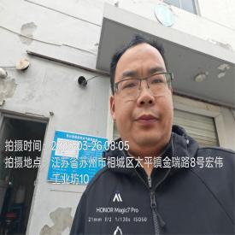  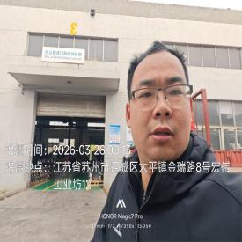  - 现场照片（如无提供用人单位保密相关证明）  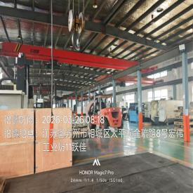  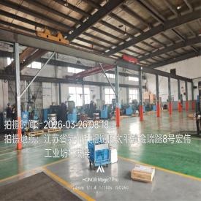
技术服务  图像影像 | 现场采样测量 | - 门口照片  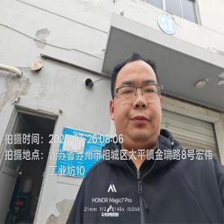  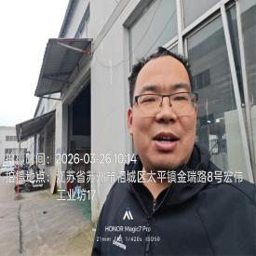  - 现场照片（如无提供用人单位保密相关证明）  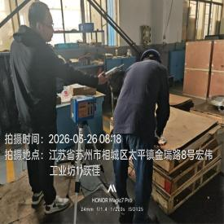  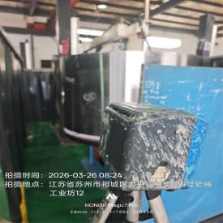  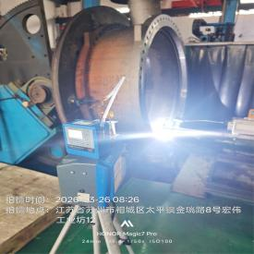  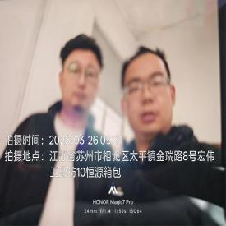

职业卫生技术服务报告网上公示信息表
项目信息 | 项目名称 | 逸思（苏州）医疗科技有限公司定期检测
项目信息 | 报告质控编号 | 苏职质控（定期）（2026）006399
用人单位信息 | 用人单位名称 | 逸思（苏州）医疗科技有限公司
用人单位信息 | 服务地址 | 苏州高新区锦峰路8号16号楼
用人单位信息 | 联系人 | 陈忠良
职业卫生技术服务机构信息 | 机构名称 | 江苏康达检测技术股份有限公司
职业卫生技术服务机构信息 | 资质证书编号 | （苏）卫职技字[2021]第049号
项目组  人员信息 | 项目组成员 | 赵文涛、吴秋硕、陈中秋、章子豪、陈祖玉
项目组  人员信息 | 现场调查人员 | 赵文涛、陈中秋 | 用人单位陪同人员 |  | 现场调查时间 | 2026-03-26~2026-03-26
项目组  人员信息 | 现场采样测量人员 | 赵文涛、陈中秋 | 用人单位陪同人员 |  | 现场采样测量时间 | 2026-03-26~2026-03-26
项目组  人员信息 | 实验室分析人员 | 吴秋硕、章子豪、陈祖玉 |  |  | 实验室分析时间
技术服务  图像影像 | 现场调查 | - 门口照片  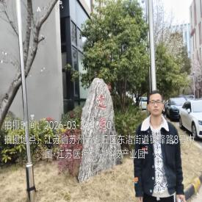  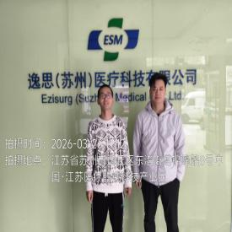  - 现场照片（如无提供用人单位保密相关证明）  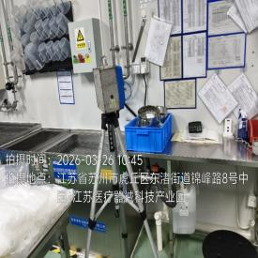
技术服务  图像影像 | 现场采样测量 | - 门口照片  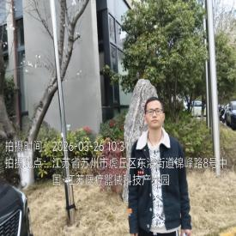  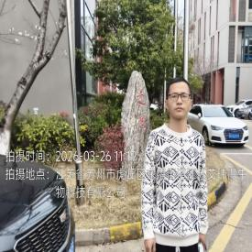  - 现场照片（如无提供用人单位保密相关证明）  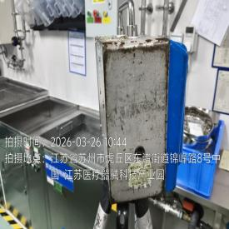  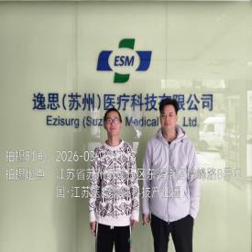

职业卫生技术服务报告网上公示信息表
项目信息 | 项目名称 | 苏州恒度生物科技有限公司定期检测
项目信息 | 报告质控编号 | 苏职质控（定期）（2026）006621
用人单位信息 | 用人单位名称 | 苏州恒度生物科技有限公司
用人单位信息 | 服务地址 | 太仓市港区安江路东、银港路路北生物港二期2号
用人单位信息 | 联系人 | 陈云飞
职业卫生技术服务机构信息 | 机构名称 | 江苏康达检测技术股份有限公司
职业卫生技术服务机构信息 | 资质证书编号 | （苏）卫职技字[2021]第049号
项目组  人员信息 | 项目组成员 | 洪坤祥、孙传甫、李书芹、左成静、杨玉麟
项目组  人员信息 | 现场调查人员 | 洪坤祥、杨玉麟 | 用人单位陪同人员 |  | 现场调查时间 | 2026-03-25~2026-03-25
项目组  人员信息 | 现场采样测量人员 | 洪坤祥、杨玉麟 | 用人单位陪同人员 |  | 现场采样测量时间 | 2026-03-25~2026-03-25
项目组  人员信息 | 实验室分析人员 | 孙传甫、李书芹、左成静 |  |  | 实验室分析时间
技术服务  图像影像 | 现场调查 | - 门口照片  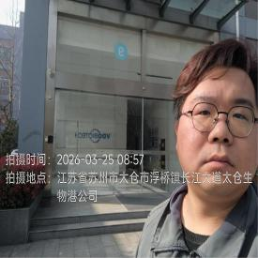  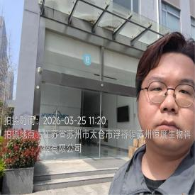  - 现场照片（如无提供用人单位保密相关证明）  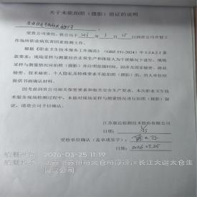
技术服务  图像影像 | 现场采样测量 | - 门口照片  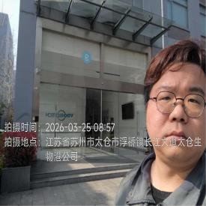  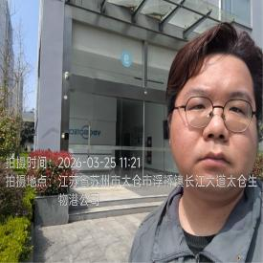  - 现场照片（如无提供用人单位保密相关证明）  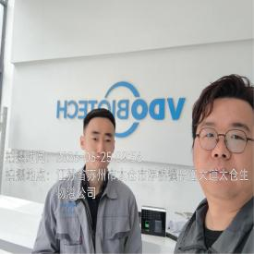  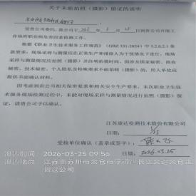

职业卫生技术服务报告网上公示信息表
项目信息 | 项目名称 | 常熟市东辉无纺布厂定期检测
项目信息 | 报告质控编号 | 苏职质控（定期）（2026）005726
用人单位信息 | 用人单位名称 | 常熟市东辉无纺布厂
用人单位信息 | 服务地址 | 常熟市支塘镇任阳
用人单位信息 | 联系人 | 李总
职业卫生技术服务机构信息 | 机构名称 | 江苏康达检测技术股份有限公司
职业卫生技术服务机构信息 | 资质证书编号 | （苏）卫职技字[2021]第049号
项目组  人员信息 | 项目组成员 | 朱素杰、周丽、赵文涛、徐旖旎、徐敏
项目组  人员信息 | 现场调查人员 | 朱素杰、赵文涛 | 用人单位陪同人员 |  | 现场调查时间 | 2026-03-19~2026-03-19
项目组  人员信息 | 现场采样测量人员 | 朱素杰、赵文涛 | 用人单位陪同人员 |  | 现场采样测量时间 | 2026-03-19~2026-03-19
项目组  人员信息 | 实验室分析人员 | 周丽、徐旖旎、徐敏 |  |  | 实验室分析时间
技术服务  图像影像 | 现场调查 | - 门口照片  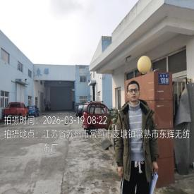  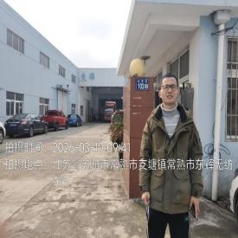  - 现场照片（如无提供用人单位保密相关证明）  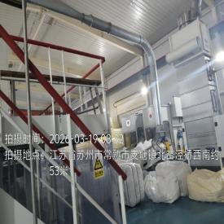  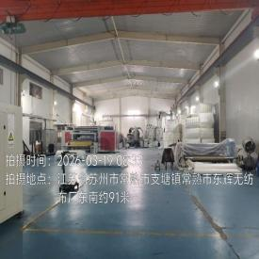
技术服务  图像影像 | 现场采样测量 | - 门口照片  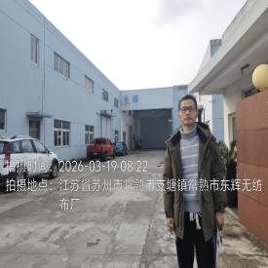  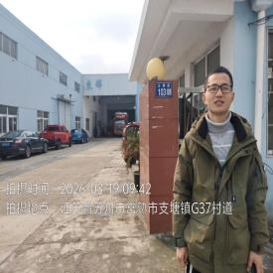  - 现场照片（如无提供用人单位保密相关证明）  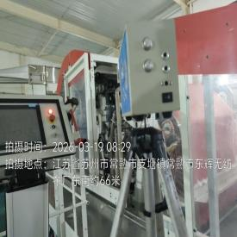  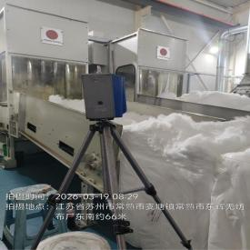  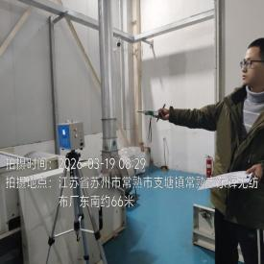  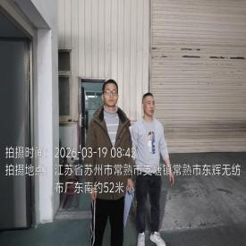

职业卫生技术服务报告网上公示信息表
项目信息 | 项目名称 | 苏州晟之达商业设备股份有限公司定期检测
项目信息 | 报告质控编号 | 苏职质控（定期）（2026）006573
用人单位信息 | 用人单位名称 | 苏州晟之达商业设备股份有限公司
用人单位信息 | 服务地址 | 常熟市尚湖镇王庄工业园区8栋
用人单位信息 | 联系人 | 陆经理
职业卫生技术服务机构信息 | 机构名称 | 江苏康达检测技术股份有限公司
职业卫生技术服务机构信息 | 资质证书编号 | （苏）卫职技字[2021]第049号
项目组  人员信息 | 项目组成员 | 朱素杰、周丽、赵文涛、徐旖旎、程行行
项目组  人员信息 | 现场调查人员 | 朱素杰、赵文涛 | 用人单位陪同人员 |  | 现场调查时间 | 2026-03-10~2026-03-10
项目组  人员信息 | 现场采样测量人员 | 朱素杰、赵文涛 | 用人单位陪同人员 |  | 现场采样测量时间 | 2026-03-10~2026-03-31
项目组  人员信息 | 实验室分析人员 | 周丽、徐旖旎、程行行 |  |  | 实验室分析时间
技术服务  图像影像 | 现场调查 | - 门口照片  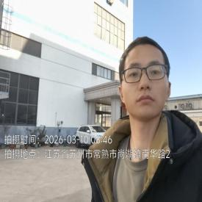  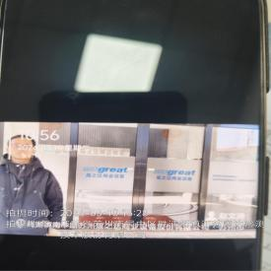  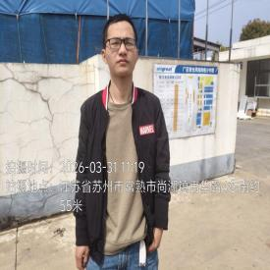  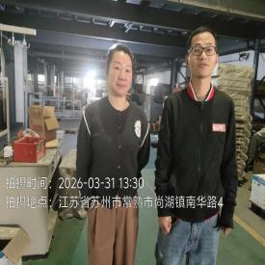  - 现场照片（如无提供用人单位保密相关证明）  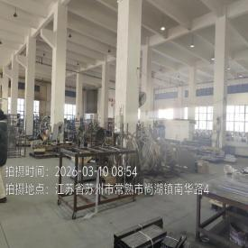  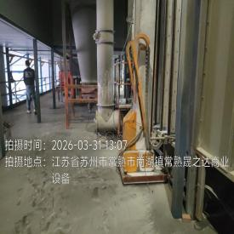  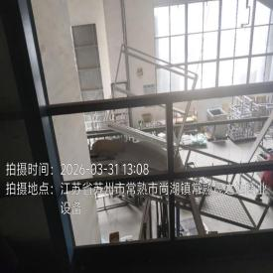
技术服务  图像影像 | 现场采样测量 | - 门口照片  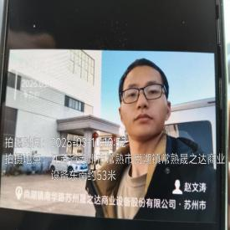  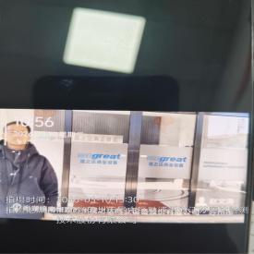  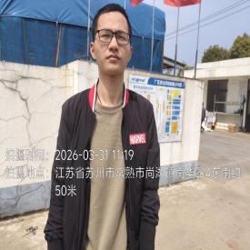  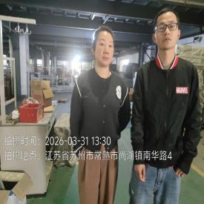  - 现场照片（如无提供用人单位保密相关证明）  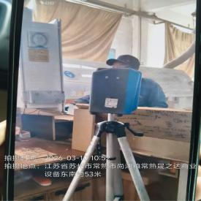  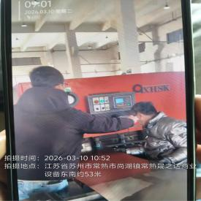  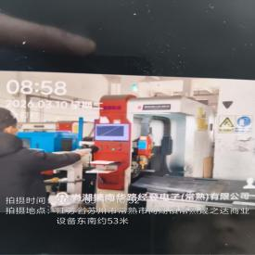  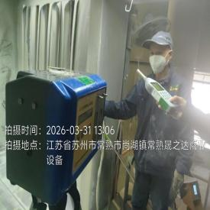

职业卫生技术服务报告网上公示信息表
项目信息 | 项目名称 | 无锡格菲电子薄膜科技有限公司定期检测
项目信息 | 报告质控编号 | 苏职质控（定期）（2026）006293
用人单位信息 | 用人单位名称 | 无锡格菲电子薄膜科技有限公司
用人单位信息 | 服务地址 | 无锡市惠山经济开发区长安工业园标准厂房中惠路518-5号
用人单位信息 | 联系人 | 张经理
职业卫生技术服务机构信息 | 机构名称 | 江苏康达检测技术股份有限公司
职业卫生技术服务机构信息 | 资质证书编号 | （苏）卫职技字[2021]第049号
项目组  人员信息 | 项目组成员 | 孙传甫、李书芹、唐泽田、左成静、熊兴瑞
项目组  人员信息 | 现场调查人员 | 唐泽田、熊兴瑞 | 用人单位陪同人员 |  | 现场调查时间 | 2026-03-19~2026-03-19
项目组  人员信息 | 现场采样测量人员 | 唐泽田、熊兴瑞 | 用人单位陪同人员 |  | 现场采样测量时间 | 2026-03-19~2026-03-19
项目组  人员信息 | 实验室分析人员 | 孙传甫、李书芹、左成静 |  |  | 实验室分析时间
技术服务  图像影像 | 现场调查 | - 门口照片  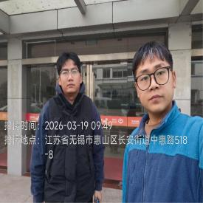  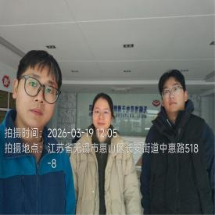  - 现场照片（如无提供用人单位保密相关证明）  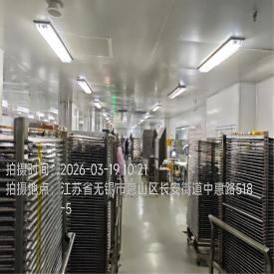
技术服务  图像影像 | 现场采样测量 | - 门口照片  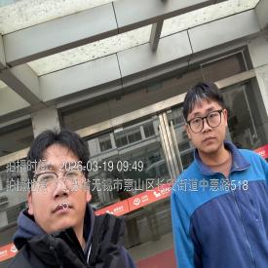  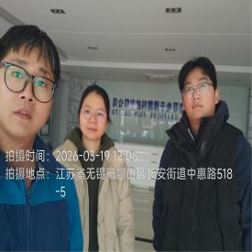  - 现场照片（如无提供用人单位保密相关证明）  